Утверждаю

И.О. директора МКОУ «Чанкурбенская СОШ»

____________ Н.Р.Тагаева

План о мероприятий в МКОУ «Чанкурбенская СОШ», посвященные неделя борьбы с коррупцией 2020-2021уч.год.

|  |  |  |  |  |
| --- | --- | --- | --- | --- |
| №  П/п | Название классного часа | Класс | Дата проведения | Ответственный |
| 1 | Классный час «О борьбе с коррупцией». | 6-10 | 2.12 | Классные руководители |
| 2 | Классный час «Права и обязанности». | 3-9 | 5.12 | Классные руководитель |
| **3** | Классный час на тему «Что такое коррупция». | 1-10 | 7.12 | Классные руководители |
| **4** | Классный час «Ответственность». | 4-10 | 8.12 | Классные руководители |
| **5** | Классный час «Сказать коррупции «Нет!». | 1-10 | 9.12 | Классные руководители |
| **6** | Классный час «Коррупция и борьба с ней». | 8-10 | 10.12 | Классные руководители |

Информация о мероприятиях, проведенных в МКОУ «Чанкурбенская СОШ», посвященные неделя борьбы с коррупцией.

С целью организации работы по противодействию коррупции в МКОУ «Чанкурбенской СОШ» с 1 по 11.12. 2020 года были проведены следующие мероприятие, открытие уроки и классные часы.

С 1-11 декабря в нашей школе были проведены разнообразные мероприятия, посвященные Международному дню борьбы с коррупцией. Классные руководители среднего и старшего звена провели серию классных часов по темам антикоррупционной направленности.

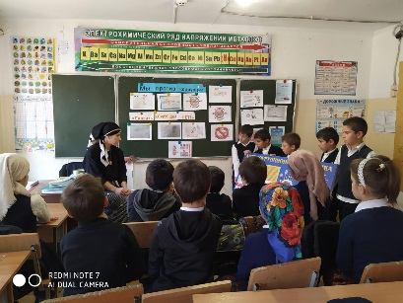

В 3 декабря 2020 года классный руководитель 9 -10 классе провели классные часы «О борьбе с коррупцией». Цель которого формирование у обучающихся антикоррупционного мировоззрения; содействие взаимодействию с органами государственной власти, с физическими и юридическими лицами по вопросам реализации антикоррупционной политики.

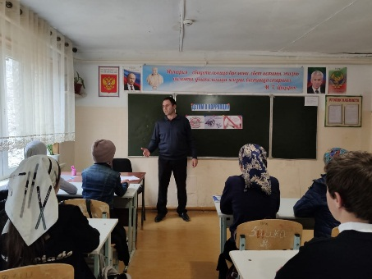

В 4 декабря 2020 года классный руководитель 3 -6 классе провели классные часы «Права и обязанности». Цель классного часа способствовать антикоррупционному воспитанию, воспитанию такого нравственного качества личности, как честность, необходимого не только для взаимоотношений между людьми, но и, прежде всего, для самой личности.

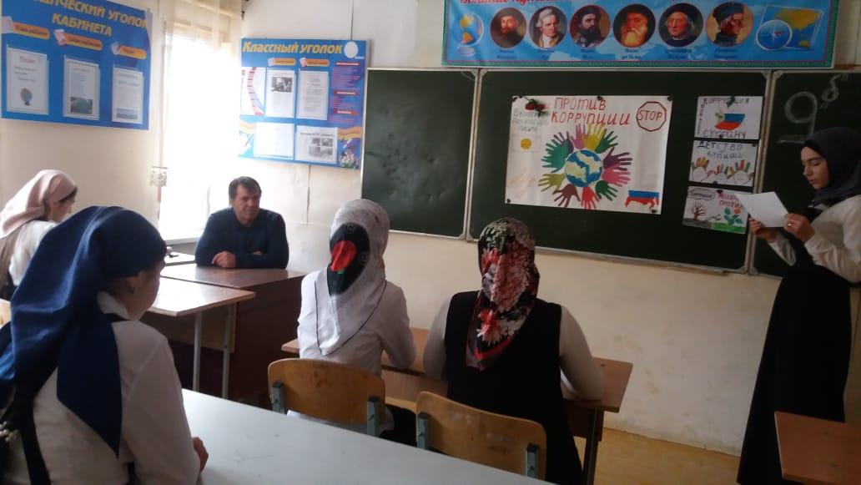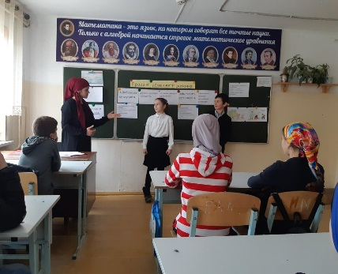

В 5 декабря 2020 года классный руководитель 8 класса Алиев И.М. провел классный час «Что такое коррупция», «Ответственность». Классный руководитель сообщила, что 9 декабря - Международный день борьбы с коррупцией. Учащиеся прослушали отрывок из произведения, в котором говорится о взяточничестве.

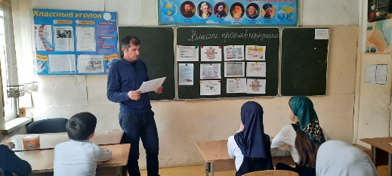 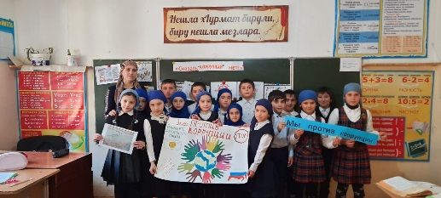

7 декабря 2020года классный руководитель 4-6 класса Мамаев А.М. провел классный час на тему: «Сказать коррупции «Нет!», «Вместе против коррупции». Классный руководитель сообщил об истоках коррупции в России и как необходимо с ней бороться. Ребята сделали вывод о необходимости дарить добро и делать добрые дела.

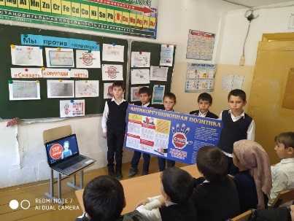 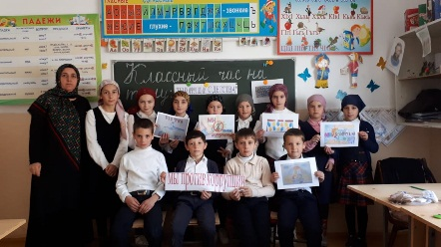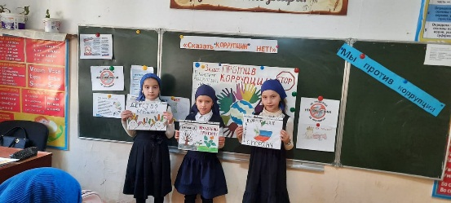

8 декабря 2020 года классные руководители 2- 10 класса  провели классные часы на антикоррупционную тематику «Сказать коррупции «Нет!», «Коррупция и борьба с ней», посвященный Международному дню борьбы с коррупцией. Ребята познакомились с Законом Российской Федерации от 25 декабря 2008 г. N 273-ФЗ «О противодействии коррупции».